Das Pilzangebot – die Palette wird immer größer
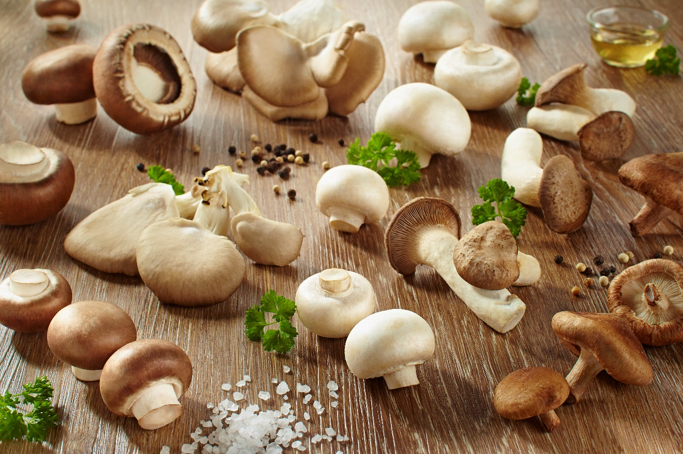
(GMH/BDC) Unzählige weiße Köpfchen schauen aus der Papierhülle, darunter lange dünne weiße Stiele. Pilze zweifellos, aber seltsam sehen sie aus. Was ist das? Samtfuß sagt das Etikett, manchmal steht auch Samtfußrübling drauf oder Enoki, wenn man gerade im Asia-Laden steht. Dort gehen sie weg wie die warmen Semmeln, denn Menschen aus Fernost lieben den Pilz. Bei uns ist er noch ein Neuling im Sortiment. Aber es lohnt sich, ihn zu probieren. Er hat ein süßlich-mildes Aroma und kann ganz kurz gebraten oder roh gegessen werden.
Bildnachweis: GMH/BDC
Bildunterschrift: Lecker sind alle, aber jeder Kulturpilz hat seinen eigenen Geschmack. Da heißt es ausprobieren, sobald man Neues auf dem Markt entdeckt.

Bilddaten in höherer Auflösung unter:
https://www.gruenes-medienhaus.de/download/2023/07/GMH_2023_31_01.jpg

So lecker der Samtfuß ist, eine große Rolle spielt er noch nicht im Sortiment. Das wird mit 86.000 t unangefochten von weißen und braunen Champignons beherrscht. Neben ihnen haben sich Shiitakepilze, Austern- und Kräuterseitlinge einen Anteil am Pilzmarkt von 5.000 t erobert. Aber hinter ihnen steht viel Neues am Start. Hin und wieder lassen sich bereits Limonen- und Rosenseitlinge, Buchenpilze und Goldkäppchen in Feinkostgeschäft und Supermarkt entdecken. Sie bieten ungewohnte Geschmackserlebnisse und Augenschmaus zugleich. Aber die Kulturpilzanbauer experimentieren weiter mit verschiedenen Pilzarten, um die Palette noch mehr zu vergrößern.
Einer von ihnen ist beispielsweise der köstliche Schopftintling, der dank seiner Zartfleischigkeit und seines feinen Aromas auch als Spargelpilz bezeichnet wird. Pilzkenner haben den heimischen Pilz schon immer gern wild gesammelt. Er muss nur sehr rasch verzehrt werden, bevor er zu schwarzer Sporen-Tinte zerfließt. Das macht die Vermarktung der Kultur-Schopftintlinge etwas schwieriger. Ganz unkompliziert ist dagegen die Samthaube, in ihrer italienischen Heimat Piopino genannt. Sie besitzt ein kräftiges Waldpilz-Aroma und bleibt auch nach dem Garen schön knackig. Außerdem darf sie etwa als Salatbeigabe auch roh gegessen werden. Der Anis-Champignon ist ein enger Verwandter des gewohnten Kultur-Champignons. Äußerlich unterscheidet er sich von ihm durch die leicht gelbliche Farbe und die etwas walzenartige Form. In der Pfanne fällt sein Anis-Aroma auf, das eine ungewohnte Note auf den Teller bringt.
Etliche der „neuen“ Pilze gehören zu den Heilpilzen, die meist als Pulver oder Extrakt angeboten werden. Der Mandelpilz (Agaricus blazei murrill) ist einer von ihnen. Als Heilpilz wird der ursprünglich aus Brasilien stammende Verwandte des Champignons unter dem Kürzel ABM angeboten. Er besitzt die höchste Konzentration an Immunsystem-Modulatoren und hilft bei Krebs- und Autoimmunerkrankungen. Aber er überzeugt auch als frischer Pilz mit seinem feinen Mandel-Aroma. Ebenfalls zum Heilpilz-Sortiment zählt der Holunderpilz, oft auch als Judasohr bezeichnet. Er wird als natürlicher Blutverdünner geschätzt, der die Durchblutung fördert und so das Risiko für Schlaganfall, Herzinfarkt und Thrombose verringert. In der Küche spielt er als Bestandteil asiatischer Gerichte seine Hauptrolle. Der weiße Igelpilz mit seiner rundlich strubbeligen Igel-Gestalt wirkt als Heilpilz beruhigend und entzündungshemmend auf die Magen- und Darmschleimhaut, hilft bei Gastritis, Reflux, Sodbrennen und Übersäuerung. Die Franzosen lieben ihn als PomPom blanc und auch in Asien schätzt man, sein leicht zitroniges, sehr komplexes Aroma, das sich aus 32 verschiedenen Geschmacksstoffen zusammensetzt. Bei uns wird er frisch manchmal in Gourmet-Restaurants serviert. Nur hin und wieder entdeckt man ihn in Feinkostläden. Dann sollte man unbedingt der Neugier nachgeben.
Viele weitere interessante Informationen und Rezepte zu Speisepilzen finden Sie auf der Website www.gesunde-pilze.de

